120 let
PLANINSKI VIKEND DOLOMITI 2025
MARMOLADA
5. – 7. 9. 2025
MARMOLADA – PUNTA PENIA (3343)
LA MESOLA / BECH DA MESDI (2727)
CANAZEI – VAL DI FASSA
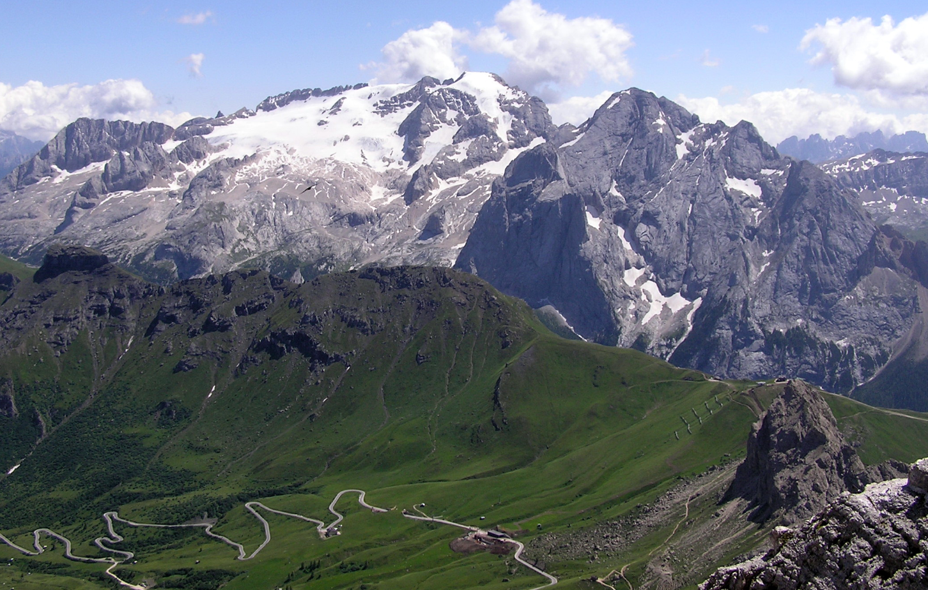
SPANJE V ŠOTORIH, PREVOZ: AVTOBUS
CENA: 150 EUR
PRIJAVE IN INFORMACIJE :
LUKA ŽVEGLIČ, 031 856 659, lukazveglic@gmail.com

Petek, 5. 9. 2025
- 2.00 odhod z AP Sevnica
- 9.00 prihod na izhodišče ture na Passo Fedaia
- 9.00 start skupne ture:
Varianta 1: Passo Fedaia (2057) - Rifugio Padon (2407) - Ferrata delle Trincee (C/D) - Rifugio L. Gorza (2478) - Passo Fedaia, 6h
Varianta 2: Passo Fedaia (2057) - Rifugio Padon (2407) - Rifugio L. Gorza (2478) - Passo Fedaia, 6h
- 16.00 prihod v Canazei, Val di Fassa , vstop v kamp, postavljanje šotorov, večerja
- 22.00 spanje
Sobota, 6. 9. 2025
- 6.00 vstajanje, zajtrk
- 7.00 odhod na turi
- 7:30 start ledenieške ture: Passo Fedaia (2057) - Ferata “Cresta Ovest” - Marmolada (Punta Penia, 3343) - ledenik Marmolada - Passo Fedaia, 9-10h
- 7.30 start lažje ture: Passo Fedaia (2057) - Rifugio Capanna al Ghiacciaio (2700) - ledenik Marmolada - Passo Fedaia, 4-5h
- 17.00 povratek v kamp
- 19.00 večerja
- 22.00 spanje
Nedelja, 7. 9. 2025
- 7.00 vstajanje, zajtrk, podiranje šotorov
- 10.00 odhod proti Sloveniji
- 17.00 prihod v Sevnico

